Лабораторная работа  Тема: «Измерение плотности вещества твердого тела»  Цель: научится измерять плотность вещества с помощью весов и измерительного цилиндра (мензурки).  Приборы: твердое тело на нити, деревянный куб, прямоугольная призма, пластмассовый куб, брусок деревянный, весы, разновесы, мензурка.  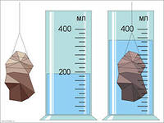  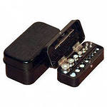  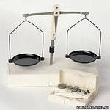  Выполнения работы:  Масса тела m, г Объем тела V, ${см}^{3}$ Плотность вещества твердого тела $ρ, \frac{г}{{см}^{3}}$ Название вещества  Объем воды$V_{1}$ Объем воды с телом $V_{2}$ Объем тела $V_{2}-V_{1}$  200  Масса тела m, г Объем тела V, ${см}^{3}$ Плотность вещества твердого тела $ρ, \frac{г}{{см}^{3}}$ Название вещества  Ширина а Высота b Длинна l  42  36  По таблице плотностей твердых веществ определите название вещества, из которого изготовлено тело (полученные вами значение плотности не совпадает со значением плотности вещества в таблице, это связано с тем, что в работе не учтены погрешности измерений). | Лабораторная работа  Тема: «Измерение плотности вещества твердого тела»  Цель: научится измерять плотность вещества с помощью весов и измерительного цилиндра (мензурки).  Приборы: твердое тело на нити, деревянный куб, прямоугольная призма, пластмассовый куб, брусок деревянный, весы, разновесы, мензурка.  Выполнения работы:  Масса тела m, г Объем тела V, ${см}^{3}$ Плотность вещества твердого тела $ρ, \frac{г}{{см}^{3}}$ Название вещества  Объем воды$V_{1}$ Объем воды с телом $V_{2}$ Объем тела $V_{2}-V_{1}$  100  2.  Масса тела m, г Объем тела V, ${см}^{3}$ Плотность вещества твердого тела $ρ, \frac{г}{{см}^{3}}$ Название вещества  Ширина а Высота b Длинна l  22  36  По таблице плотностей твердых веществ определите название вещества, из которого изготовлено тело (полученные вами значение плотности не совпадает со значением плотности вещества в таблице, это связано с тем, что в работе не учтены погрешности измерений).
Расчет массы оконного стекла  Определить массу оконного стекла, приняв его объем равным 2500 ${см}^{3}$. Плотность стекла равна 2900$\frac{кг}{м^{3}}$.  Расчет плотности картофеля  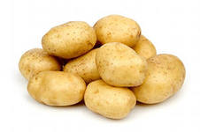  Картофель массой 59 г имеет объем 50 ${см}^{3}$. Определите плотность картофеля и выразите ее в килограммах на кубический метр ($\frac{кг}{м^{3}}).$  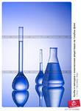  Расчет объема сосуда  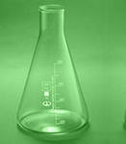  Когда сосуд целиком наполнили бензином, его масса стала равна 2 кг. Масса этого же сосуда без бензина равна 600 г. Какова вместимость сосуда? | 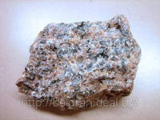  Расчет плотности гранита  Определите плотность гранита, если известно, что гранитный кубик с ребром 10 см весит 2,6 кг.  Расчет массы парафина, бетона и меди.  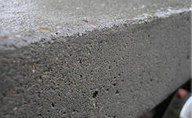  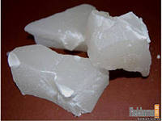  Пользуясь таблицей плотностей, определите массы следующих физических тел: парафина объемом 0,5 $м^{3}$; бетона объемом 10 $м^{3}$; медного бруска объемом 500 ${см}^{3}$.  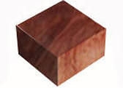  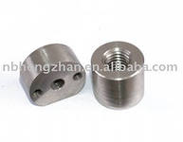  Расчет объема стальной детали.  Стальная деталь машины имеет массу 780 г. Определите ее объем.

Таблицы плотностей веществ
Таблица 1 Плотности некоторых твердых тел (при нормальном атмосферном давлении, t = 20 °С)

Твердое тело | р, кг/м3 | р, г/см3 | Твердое тело | р, кг/м3 | р, г/см3
Осмий | 22 600 | 22,6 | Мрамор | 2700 | 2,7
Иридий | 22 400 | 22,4 | Стекло оконное | 2500 | 2,5
Платина | 21 500 | 21,5 | Фарфор | 2300 | 2,3
Золото | 19 300 | 19,3 | Бетон | 2300 | 2,3
Свинец | 11300 | 11,3 | Кирпич | 1800 | 1,8
Серебро | 10 500 | 10,5 | Сахар-рафинад | 1600 | 1,6
Медь | 8900 | 8,9 | Оргстекло | 1200 | 1,2
Латунь | 8500 | 8,5 | Капрон | 1100 | 1,1
Сталь, железо | 7800 | 7,8 | Полиэтилен | 920 | 0,92
Олово | 7300 | 7,3 | Парафин | 900 | 0,90
Цинк | 7100 | 7,1 | Лед | 900 | 0,90
Чугун | 7000 | 7,0 | Дуб (сухой) | 700 | 0,70
Корунд | 4000 | 4,0 | Сосна (сухая) | 400 | 0,40
Алюминий | 2700 | 2,7 | Пробка | 240 | 0,24
Таблица 2 Плотности некоторых жидкостей (при нормальном атмосферном давлении, t = 20 °С)

Жидкость | р, кг/м3 | р, г/см3 | Жидкость | р, кг/м3 | р, г/см3
Ртуть | 13 600 | 13,60 | Керосин | 800 | 0,80
Серная кислота | 1800 | 1,80 | Спирт | 800 | 0,80
Мед | 1350 | 1,35 | Нефть | 800 | 0,80
Вода морская | 1030 | 1,03 | Ацетон | 790 | 0,79
Молоко цельное | 1030 | 1,03 | Эфир | 710 | 0,71
Вода чистая | 1000 | 1,00 | Бензин | 710 | 0,71
Масло подсолнечное | 930 | 0,93 | Жидкое олово (при t = 400 °С) | 6800 | 6,80
Масло машинное | 900 | 0,90 | Жидкий воздух (при t = -194 °С) | 860 | 0,86
Таблица 3 Плотности некоторых газов (при нормальном атмосферном давлении, t = 20 °С)

Газ | р, кг/м3 | р, г/см3 | Газ | р, кг/м3 | р, г/см3
Хлор | 3,210 | 0,00321 | Оксид углерода (угарный газ) | 1,250 | 0,00125
Двуокись углерода (углекислый газ) | 1,980 | 0,00198 | Природный газ | 0,800 | 0,0008
Кислород | 1,430 | 0,00143 | Водяной пар (при t = 100 °С) | 0,590 | 0,00059
Воздух (при 0 °С) | 1,290 | 0,00129 | Гелий | 0,180 | 0,00018
Азот | 1,250 | 0,00125 | Водород | 0,090 | 0,00009

Методическое обеспечение
- Физика. 7кл. : учеб. Для общеобразоват. учереждений / Н.С. Пурешева, Н.Е. Важеевская. – 7-е изд., стереотип. – М. :Дрофа, 2011
- Физика. 7кл. : методическое пособие / Н.С. Пурешева, Н.Е. Важеевская. – 3-е изд., дораб. – М. :Дрофа, 2009
- Сборник задач по физике. 7-9 классы: пособие для учащихся общеобразоват. Учреждений / В.И. Лукашик, Е.В. Иванова. – 25-е изд. – М.: Просвещение, 2011
- Информационно-методическое пособие для учащихся по теме «Свойства вещества», Школа Физики, персональный сайт учителя физики Лях Владимира Петровича http://vpl54.narod.ru/TABL.html

